Angka02.Java

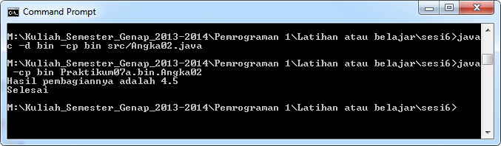

Angka03.java

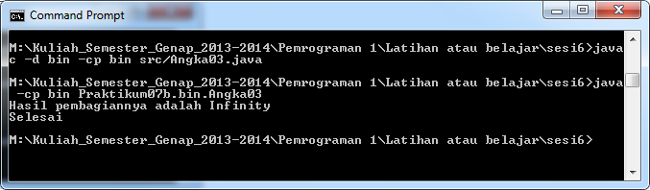

Mahasiswa.java dan DemoClassObject1.java

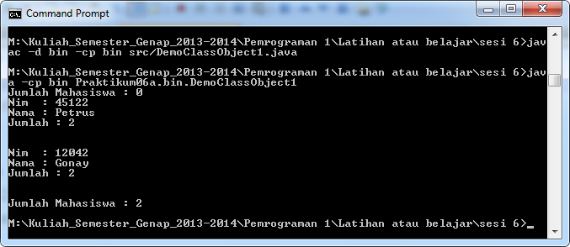

Dosen.java dan DemoOverloading.java

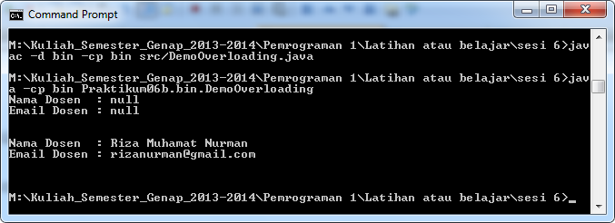

Dataku.java dan DemoDataku.java

